
奋斗中学2017—2018学年第二学期期中考试
高一年级生物试题
本试卷分为第I卷（第1—8页）和第II卷（第9—11页）两部分。
全卷共13页，满分100分，考试时间为90分钟。
第Ⅰ卷（共60分）
考生注意：1．答第I卷前，考生务必在答题卡上用钢笔或圆珠笔清楚填写姓名，考生号。答案需要更改时，必须将选项用橡皮擦去，重新选择。
2．第I卷（1—40题），每小题1.5分，共60分。
一、选择题（共40题计60分.每小题只有一个正确选项）
1.下列对ATP的叙述，正确的是( )
A.1分子ATP彻底水解后得到3分子磷酸基、1分子ADP
B.ATP能溶于水，制成的药剂只能注射不能口服
C.活细胞内ATP的含量总是处于动态平衡之中
D.叶肉细胞内形成ATP的场所只有叶绿体和线粒体
2.ATP在生物体的生命活动中发挥着重要作用。下列有关ATP的叙述，不正确的有几项（ ）
①大肠杆菌细胞、蛙的红细胞、鸡的红细胞中均能合成ATP
②ATP中的“A”与构成DNA、RNA中的碱基“A”不是同一物质
③ATP是生物体生命活动的直接供能物质
④ATP中的能量可以来自于光能、化学能，也可以转化为光能和化学能
A.0项 B.1项 C.2项 D.3项
3.人体成熟的红细胞产生ATP的部位以及所需能量的来源主要是利用（ ）
A.线粒体；葡萄糖，进行有氧呼吸 B.细胞质基质；葡萄糖，进行无氧呼吸
C.线粒体；乳酸，进行有氧呼吸 D.细胞质基质；乳酸，进行无氧呼吸
4.光合作用的实质是（ ）
A.制造有机物，储存能量 B.制造有机物，释放能量
C.分解有机物，储存能量 D.分解有机物，释放能量
5.在光照最强的夏季的中午,绿色植物的光合作用强度反而会降低。此时，细胞内C₃、C₅含量的变化依次是（ ）
A. 增加、减少 B. 减少、增加 C. 减少、减少 D. 增加、增加
6.光合作用和有氧呼吸过程中都有[H]的生成和利用，下列分析合理的是（ ）
A.从本质上讲，二者都具有还原性，是同一种物质，数量相同，功能相同
B.从作用上讲，前者产生的[H]用于还原C₃，后者与0₂结合生成H₂0
C. 二者产生的[H]在还原底物时，都释放出大量的能量形成ATP
D.从来源上看，前者来源于水的光解，后者只来源于丙酮酸
7.将叶绿体悬浮液置于阳光下，一段时间后发现有氧气放出。下列相关说法正确的是( )
A.离体叶绿体在自然光下能将水分解产生氧气
B.若将叶绿体置于红光下，则不会有氧气产生
C.若将叶绿体置于蓝紫光下，则不会有氧气产生
D.水在叶绿体中分解产生氧气需要ATP提供能量
8.硝化细菌进行化能合成作用形成有机物，需要下列哪种环境条件（ ）
A.具有NH₃和无O₂ B.具有HNO₃和无O₂
C.具有HNO₃和O₂ D. 具有NH₃和O₂
9.绿色植物在黑暗处不能进行( )
A.合成酶 B.吸收水分 C.合成叶绿素 D.细胞呼吸
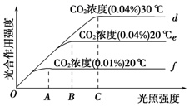
10.科学家研究CO₂浓度、光照强度和温度对同一种植物光合作用强度的影响，得到实验结果如图．请据图判断下列叙述不正确的是( )
A.光照强度为A时，造成曲线e和f光合作用强度差异的原因是CO₂浓度不同
B.光照强度为B时，造成曲线d和e光合作用 强 度差异的原因是温度不同
C.光照强度为A～B时，曲线d、e光合作用强度随光照强度升高而升高
D.光照强度为A～C时，曲线 d、f光合作用强度随光照强度升高而升高
11.下列关于小球藻和蓝藻的叙述中，正确的是( )
A.都属于原核生物 B.都有细胞壁、叶绿体和液泡
C.都以有丝分裂的方式增殖 D.都能进行光合作用
12．某校生物兴趣小组在玻璃温室里进行植物栽培实验。他们对室内空气中的CO2含量进行了24 h的测定，并根据数据绘制成下图曲线。请问图中表示光合速率等于呼吸速率的点是( )
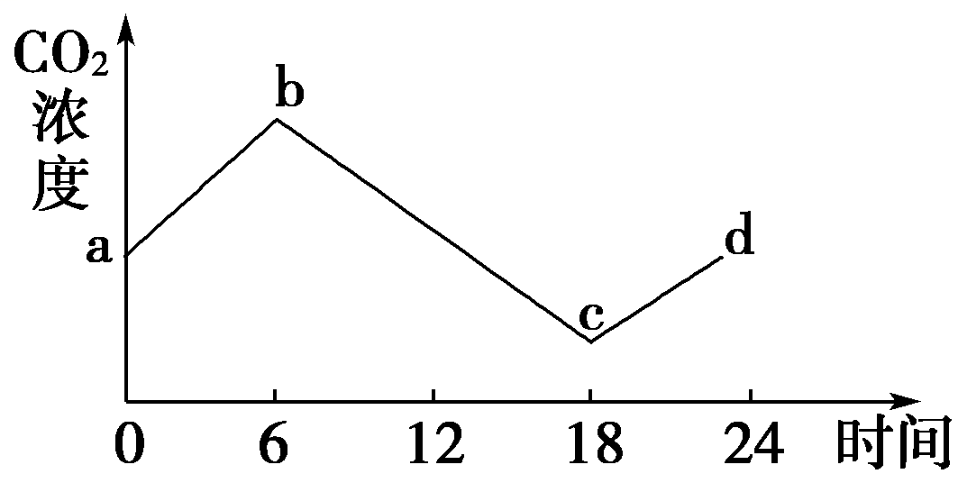
A. a、b
B. b、c
C. a、c
D. a、d
13.如图表示温室内光照强度(E)与作物光合速率(V)的关系。在温度、水分和无机盐均适宜的条件下，下列分析正确的是( )
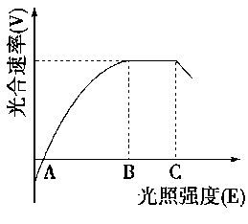
A.当E<B时，增大光合速率的主要措施是增大CO2浓度
B.当B<E<C时，限制作物增产的主要因素是光照强度
C.当E＞C时，可采取遮光措施，保证作物的最大光合速率
D.当E＜A时，该作物不能进行光合作用，只有呼吸作用
14.下列反应在真核细胞的细胞质基质和线粒体内均能完成的是 （ ）A.H₂O→[H]＋O₂ B.ADP＋Pi＋能量 →ATP
C.葡萄糖→丙酮酸 D.丙酮酸→酒精＋CO₂
15.下列关于细胞呼吸的叙述，错误的是（ ）
A.叶肉细胞在光照下进行光合作用，不进行呼吸作用
B.人体硬骨组织细胞也进行细胞呼吸
C.酵母菌可以进行有氧呼吸和无氧呼吸
D.细胞呼吸必须在酶的催化下进行
16.有一瓶混合酵母菌和葡萄糖的培养液，当通入不同浓度的氧气时，其产生的C₂H₅OH和CO₂的量如下表所示。下列叙述中错误的是（ ）

氧浓度（％） | A | B | C | D
产生CO₂的量（mol） | 9 | 12．5 | 15 | 30
产生酒精的量（mol） | 9 | 6．5 | 6 | 0
A.氧浓度为B时，经有氧呼吸产生的CO₂为6mol
B.C值大于B值
C.氧浓度为C时，所消耗的葡萄糖中有50％通过酒精发酵
D.D浓度时只进行有氧呼吸
17.长期浸水，会导致树根变黑腐烂。树根从开始浸水到变黑腐烂时细胞呼吸速率的变化曲线如图。下列叙述不正确的是（ ）
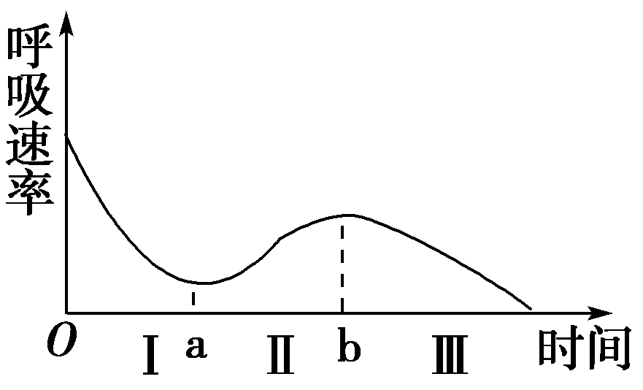
A.Ⅰ阶段根细胞的有氧呼吸速率下降
B.Ⅱ阶段根细胞的无氧呼吸速率上升
C.Ⅲ阶段曲线下降的原因与Ⅰ完全相同
D.a点的有氧呼吸强度大于b点
18.下图是探究酵母菌呼吸方式的装置，下列说法不正确的是（ ）
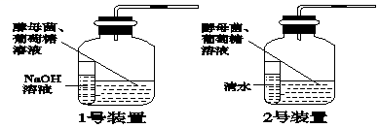
A.1号装置用于测定酵母菌O₂消耗量，2号装置用于测定酵母菌CO₂释放量
B.1号装置液滴不可能向右移动，2号装置液滴不可能向左移动
C.若1号装置液滴不移动，2号装置液滴向右移动，则酵母菌只进行无氧呼吸
D.若1号装置液滴向左移动，2号装置液滴不移动，则酵母菌只进行有氧呼吸
19.下列有关细胞呼吸原理的应用错误的是（ ）
A.较深伤口包扎宜用透气纱布 B.储存种子要晒干
C.栽培花卉需适时松土 D.新鲜水果储存需低温干燥
20.利用地窖贮藏种子、果蔬在我国历史悠久。地窖中的CO₂浓度较高，有利于( )
A.降低水分吸收 B.降低呼吸强度 C.促进果实成熟 D.促进光合作用
21.下列有关真核细胞的基质的描述正确的是（ ）
A.细胞质基质是无氧呼吸的场所
B.线粒体基质是有氧呼吸第一阶段的场所
C.叶绿体基质是光反应的场所
D.以上三种基质的组成成分相同
22.有丝分裂过程中，与遗传物质均分无关的是（ ）
A.间期染色体的复制 B.前期纺锤体的形成
C.中期赤道板的出现 D.后期着丝点的分裂
23.细胞有丝分裂中期，如果细胞中的染色体数为N，DNA的含量为Q，则该细胞分裂后，每个子细胞中的染色体数和DNA含量分别是（ ）
A.N和Q B.N/2和Q/2 C.N/2和Q D.N和Q/2
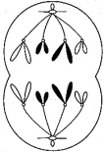
24右图表示某种生物细胞的有丝分裂过程中某一时期的图像，该细胞所处的分裂时期为（ ）
A.前期 B.中期
C.后期 D.末期
25.下列有关无丝分裂的说法正确的是( )
A.人的红细胞以无丝分裂方式增殖
B.无丝分裂过程中存在DNA复制，并平均分配
C.细菌可以无丝分裂的方式产生后代
D.无丝分裂是真核细胞进行细胞分裂的主要方式
26察细胞有丝分裂的装片时，找到分生区细胞后，看不到细胞内染色体的动态变化，原因是( )
A.观察时间有限 B.细胞分裂速度慢 C.细胞已死亡 D.观察部位不对
27.洋葱根尖的分生区细胞不断分裂使根向远处生长，在分裂过程中不会出现的是（ ）
A.细胞分裂间期，中心体的两个中心粒各自产生一个新的中心粒
B.细胞分裂前期，核膜和核仁逐渐消失
C.细胞分裂中期，染色体形态较固定、数目较清晰
D.细胞分裂末期，高尔基体参与细胞壁的形成
28.下列关于细胞分化的叙述错误的是( )
A.细胞分化意味着不同细胞内合成了功能不同的特异性蛋白质
B.细胞分化是生物个体发育的基础，且贯穿于其整个生命进程中
C.通常体内已分化的细胞将一直保持分化后的状态直至衰老死亡
D.分化的细胞一定会失去分裂能力，具有分裂能力的细胞一定没有分化
29.克隆羊“多莉”的培育成功证明了( )
A.动物细胞的再生能力 B.动物细胞的分化能力
C.动物细胞的性别发育的全能性 D.动物细胞核的全能性
30.人体内干细胞的分裂是一种不对称分裂，就是指分裂的方式是不对称性质的，亲代细胞产生的两个子细胞的类型不同，即一个子细胞获得维持干细胞状态所必需的信息而成为子代干细胞，另一个子代细胞则不得不走向分化。下列对干细胞不对称分裂的相关叙述，错误的是( )
A.分裂间期有染色体的复制
B.着丝点分裂，两条子染色体分别移向细胞两极
C.同一干细胞产生的两个子细胞中遗传信息的执行情况不同
D.同一干细胞产生的两个子细胞的分裂能力相同
31.细胞分裂、分化是生物界普遍存在的一种生命现象,下列叙述正确的是（ ）
A.未离体的体细胞也会表现出全能性
B.皮肤细胞中含有ATP水解酶，体现了细胞内基因的选择性表达
C.细胞的有丝分裂对生物性状的遗传有作用
D.分化过程中遗传物质发生了改变
32.下列有关细胞生命历程的说法错误的是（ ）
A.细胞凋亡受基因的控制，有利于个体的生长发育
B.细胞分化有利于提高生物体各种生理功能的效率
C.癌细胞易扩散与细胞膜上糖蛋白减少有关
D.有丝分裂前期细胞有适度的生长，物质运输效率有所提高
33.关于细胞衰老与凋亡的叙述，正确的是( )
A.衰老的生物体中，细胞都处于衰老状态
B.衰老细胞内所有酶的活性都降低
C.细胞凋亡的根本原因是病原体感染
D.细胞衰老与凋亡是细胞正常的生命历程
34.健康的生活方式有利于预防癌症，下列做法正确的是( )
A.经常食用烧烤的食品 B.夏天应尽可能延长日光浴时间
C.多吃蔬菜水果，少吃罐头 D.煤焦油含量低的香烟不会诱发癌症
35.下图是对动物细胞有丝分裂不同时期染色体数(a)、染色单体数(b)、DNA分子数(c)的条形统计图，以下解释不正确的是( )
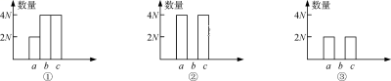
A.①可以用于表示有丝分裂的前期 B.③时染色体螺旋化程度一定很高
C.②表示着丝点已经分裂 D.③可以表示细胞分裂完成
36.在孟德尔的豌豆杂交实验中，必须对母本采取的措施是( )
①开花前人工去雄 ②开花后人工去雄 ③自花授粉前人工去雄 ④去雄后自然授粉 ⑤去雄后人工授粉 ⑥授粉后套袋隔离 ⑦授粉后自然发育
A.①④⑦ B.②④⑥ C.③⑤⑥ D.①⑤⑥
37.下列属于相对性状的是( )
A.玉米的黄粒和圆粒 B.羊的白毛和黑毛
C.猫的长腿和狗的短腿绵 D.豌豆的高茎和豆荚的绿色
38.下面四组杂交实验中，可以确定相对性状间显隐性关系的是
A.高茎×高茎→高茎 B.高茎×高茎→高茎、矮茎
C.矮茎×矮茎→矮茎 D.高茎×矮茎→高茎、矮茎
39.一对杂合黑豚鼠产仔3只，3只鼠仔的毛色情况可能是（ ）
A.全部是纯合子 B. 全部是杂合子
C.有纯合子也有杂合子 D. 以上三种都有可能
40.遗传的基本规律是指（ ）
A.性状的传递规律 B.蛋白质的传递规律
C.基因（遗传因子）的传递规律 D.染色体的传递规律

第II卷（共40分）
考生注意：第II卷从第41题到第44题，考生应用钢笔或圆珠笔将答案写在答题纸上。
二、简答题（共40分）
41（共8分）为研究光照对小麦单叶与群体光合作用的影响，研究者进行了实验，结果如下图。
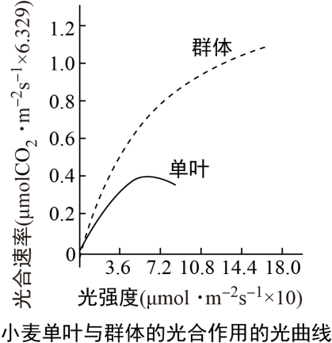
请回答问题：
（1）实验过程中，小麦叶肉细胞利用光能分解 ，同化CO₂。而在实验的整个过程中，叶片可通过 将储藏在有机物中稳定的化学能转化为 和热能。
（2）据图可知，小麦单叶和群体光合速率达到最大值之前，影响小麦光合速率的主要环境因素是 。小麦单叶光合速率达到最大值所需的光照强度远 小麦群体光合速率达到最大值所需光照强度，说明小麦群体的光能利用率 ，其原因是群体中 接受到的光照不同。
（3）依据小麦单叶和群体光能利用率的不同，农业生产中，为提高小麦产量可采取的措施为__________。
42（8分）图甲表示植物细胞内光合作用和呼吸作用的部分生理过程；图乙
表示在二氧化碳充足的条件下，某植物光合速率与光照强度和温度的关系。
请据图回答：
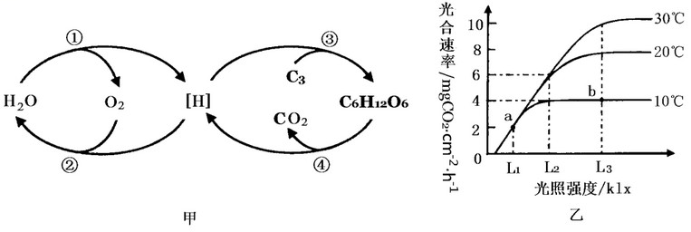

（1）图甲中过程①产生的[H]表示的物质是 。
（2）图甲中过程 （填图甲中的数字）表示的是有氧呼吸的生理过程，写出该过程的总反应式 ，
该过程的本质是 。该过程属于 （填“吸能反应”或“放能反应”）
（3）根据图乙分析，影响光合作用速率的环境因素有 。
（4）根据图乙，请判断光照强度为L1、温度为25时植物的光合速率是
mg CO₂·cm⁻²·h⁻¹。
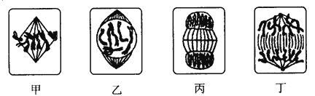
43（8分）下图为具有6条染色体的某生物细胞进行有丝分裂过程的几个阶段，据图分析回答下列题：
(1)根据丙图的特有变化特征，可以判断该图表示动物细胞还是植物细胞的有丝分裂？ ，判断的依据是 。
(2)观察染色体的最佳时期是 图。
(3)染色单体数和DNA数目相等的细胞是图中的
(4)上述细胞有丝分裂的先后顺序是 (用字母表示)。
(5)作为一个完整的细胞周期，该图中缺少了细胞周期的 期，该期细胞内的主要特点是 。
44请回答有关细胞生命历程的问题（16分）
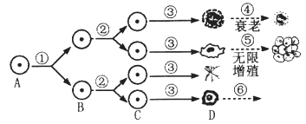
Ⅰ (6分)如图表示某种动物细胞的生命历程，请回答有关问题：
（1）⑤过程称为 ，该过程发生的根本原因是
。
（2）白血病患者常用异体骨髓移植的方法获得新的造血干细胞D，其将发生的变化⑥为 。
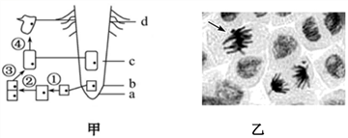
Ⅱ（10分）如图甲中a、b、c、d表示某植物根尖的不同区域，图乙是用高倍显微镜观察到的该植物有丝分裂的部分细胞图像。请回答下列问题。
（1）观察根尖有丝分裂时应选择 （填字母）区细胞，实验中常用盐酸酒精混合液处理根尖，目的是 。
（2）某同学通过多次实验汇总得到各时期的细胞数记录如下，
细胞分裂时期 | 间期 | 前期 | 中期 | 后期 | 末期
总数 | M | A | B | C | D
数值最大的字母是 ，理由 ，若已知该细胞的一个细胞周期大约为10.6小时，则分裂间期所需要的时间 小时。（用字母和数字表示）
奋斗中学2017—2018学年第二学期高一年级期中考试生物答案
1—5CABAB 6—10 BADCD 11-15 DBCBA 16—20CCADB
21—25 ACDCB 26—30CADDD 31—35CDDCB 36—40 CBBDC
41（8分）
（1）水（H₂O） 细胞呼吸（呼吸作用） ATP中活跃的化学能
（2）光照强度 低于 较高 不同部位的叶片
（3）合理密植
42（8分）
(1)MADPH
(2)④② C6H12O6+6O2+6H20→6 CO2+12H2O+能量
氧化分解有机物,释放能量 放能反应
（3）光照强度 温度
（4）2
43（8分）
（1）植物 具有细胞壁、出现细胞板 （2）甲
（3）甲、乙 （4）乙－甲－丁－丙
（5）分裂间期 DNA的复制和有关蛋白质的合成
44.（16分）
Ⅰ（1）细胞癌变 致癌因子导致原癌基因、抑癌基因发生突变
（2）增殖、分化，产生新的白细胞、红细胞和血小板（或增殖、分化产生新的各种血细胞）
Ⅱ（1）b 使组织中的细胞相互分离
（2）M 分裂间期持续时间远长于长于分裂期时间 10.6M/（M+A+B+C+D）

